
SK 네트웍스 Family AI 32기: 6팀
수집 데이터 보고서

산출물 단계 | 데이터 수집 및 저장
제출 일자 | 2026. 9. 10.
깃허브 경로 | https://github.com/SKNETWORKS-FAMILY-AICAMP/SKN32-FINAL-6TEAM
작성 팀원 | 김지혜, 서유현, 송채영, 정세환, 최상욱, 최연우

수집 데이터

수집 데이터 개요
- 수집 데이터셋의 개요와 수집 목적·사용 예정 기능·출처를 아래 표에 정리한다.
데이터명 | 수집 대상 | 수집 목적 | 사용 예정 기능 | 출처 / 저작권
API · TourAPI 관광정보 | 서울 관광지·문화시설·레포츠·쇼핑 시설(A01 자연·A02 인문·A03 레포츠·A04 쇼핑)의 식별자·좌표·기본 정보. 정식 수집 코드는 구현 전이며 키워드검색 응답 구조만 확인했다 | 장소 카탈로그를 수집한다. 일정에 포함된 장소와 공급자 측 장소 정보를 연결한다. | 여행 일정 등록 시 장소 검증과 Activity 후보 확인. 수집 건수는 정식 수집 후 집계한다. 키워드검색으로 A01 자연·A02 인문·A03 레포츠·A04 쇼핑 분류를 확인했고(2026-09-10), detailIntro2로 운영시간·휴무일·이용요금을 추가 확보한다(팀원 조사). | 한국관광공사 TourAPI / 공공데이터포털. 무료, 활용신청 완료. 텍스트 이용허락범위 제한 없음, 사진은 공공누리 제1·3유형(출처표시·변경금지·CI·BI 사용 금지) 적용
API · 기상 예보·관측 | 서울의 일정 장소·시간에 대응하는 초단기예보·관측 | 날씨 조건이 있는 활동을 검증한다. 계획서와 관련된 기상 변화를 감시한다. | Activity 감시 입력. 시연은 Mock 기본 + 실물 조회 확인; 저장 예보 재생은 재생으로 표시 | 기상청 공공데이터. 무료; 예보와 사후 관측을 구분
API · 장소 영업시간 | 서울 계획서에 포함된 장소의 영업시간·휴무 정보. 리뷰는 이용 조건 검토 대상 | 휴무·운영 변경을 확인하고 조회 시각과 출처를 남긴다 | Activity·Dining의 입력으로 사용한다. 소량 호출 또는 Mock을 사용한다. 현재 대기·혼잡은 파악할 수 없는 값이므로 판정 입력에서 제외한다. TourAPI로 선별한 후보만 1단계 매칭과 2단계 영업상태 재확인 순으로 조회한다. 요청 필드가 Pro 등급 이하라 월 5,000건까지 무료이며, 후보 1,000곳 이하, 재검증 주 1회 이하 가정이면 월 4,000건으로 무료 한도 안이다(팀원 조사, 추정). | Google Places API (New). 결제 계정 등록 필수, 유료. Pro 등급은 월 5,000건 무료, 초과분은 1,000건당 17달러(팀원 조사). 서비스 약관(캐싱·저장 기간 제한)은 다음 주에 검토한다
API · 이동 시간·경로 | 일정 구간의 이동 시간·운행 정보와 각 항목 출발 안내용 경로 | 출발 시각 = 시작 - 이동 시간 - 여유. 사전 조회로 재산정하고 출발 안내 시 경로를 다시 조회한다 | 코어 검증·Mobility·(3) 출발 안내. 이동 시간·경로 조회는 아직 연동 전이다. 연동 뒤 1차 소스가 실패하면 대체 소스로 값을 채운다 | Google Routes API. 유료; 단가는 1,000요소당 5달러이며 출발 안내 조회는 여행당 150~300원으로 추정한다. 경로 상세 수준과 사전 조회 시점은 연동 시험에서 정한다
API · 감시 관측·변화 이력 | 계획서에 포함된 대상의 관측값·변화 비교용 해시값·변경 전후 정보·영향받은 예약 | 판정 관련 필드만 해시하여 직전 관측과 비교하고 변화의 근거를 보존한다 | 감시 관측·변화 이력 표에 저장. 무료 소스는 최소 84초·기본 2분, 유료 Places는 주 1회 이하; 카탈로그 전수 폴링 제외 | API 응답을 바탕으로 내부에서 생성한다. 현재 감시 대상은 예약에서 추출한다. 변화와 사건의 연결은 아직 구현하지 않은 상태로 관리한다. 소스별 주기·수집량은 연동 후 정한다.
RAG · 취소·환급 규정 | 서울 활동의 취소 기한·위약금율·우천 규정 등 잘 변하지 않는 문서 | 문서 근거를 검색하고 계산 가능한 취소·환급 조건은 코드 판정 규칙으로 전환한다 | Activity·Booking Handoff 근거. 여행 코퍼스 전량 교체 대상이며 확보량은 수집 후 집계한다 | 업체 공개 약관·소비자분쟁해결기준. 공개 여부와 저장·모델 입력 권한은 별도 확인
RAG · 동행 조건·변경 안내 | 식단·연령·인원 조건 문서와 업체 변경 페이지 안내·링크 틀 | Trip·항목 조건을 보존하고 업체 건의 대안·차액·변경 링크를 정리한다 | 지식 문서 표 활용 계획. 변동 영업정보는 API로 조회; 무료·무예약 활동도 Activity 범위 | 시설·예약처의 공개 안내를 사용한다. 표본 문서와 업체별 직접 연결 링크 규격은 표본 조사에서 정한다. 실제 업체 연동 여부는 별도로 구분한다.
합성 · 여행·예약·고객 | 서울 인바운드 7일 여행 20~30건: 일정·잠긴 예약·동행 조건·가상 고객 | 실제 고객 기록 없이 검증·라우팅·되돌림을 평가한다 | 일정 검증·사건 분류·되돌림 평가 입력. 요청 종류는 일정 제출·사건 신고·확인 요청·조정 거부·그 외 다섯 가지다 | (추정) 생성 목표 20~30건, 완료 건수는 생성 후 집계한다. 자체 생성 계획이며 실제 고객 데이터가 아님
합성 · 사건 시나리오 | 10개 생성 목표: 우천 취소·휴무·운행 중단·무료 활동·동시 다발 등 | 한 번의 감시에서 발견한 동일 여행의 사건을 하나로 묶는다. 이를 기준으로 재검증·일괄 적용·통지·재요청을 평가한다. | (1)변경(생성 포함) (2)여행·하루 시작 (3)항목 출발 안내 시험. (2)·(3)은 Case·LLM 없이 문구틀 사용 계획 | (추정) 자체 생성 목표 10개, 완료 건수는 생성 후 집계한다. DoD 26항목(자동 20·아키텍처 4·측정 2)의 여행 평가 입력
합성 · 공급자 원장·시뮬레이터 | Mock 예약 원장·위임 범위·차액·위약금·보상 거래 실패 입력 | 우리 예약과 공급자 원장을 대조하고 승인 경계·인계·되돌림 실패를 시험한다 | Booking Handoff 시연 계획. 모의 공급자에서만 자동 실행을 허용하는 구분은 아직 구현 전이다 | 데이터는 자체 합성할 계획으로 관리한다. 실제 업체 계약·예약 자동화와는 구분한다. 현재 변경·취소는 승인 대기 상태로 관리한다.
수집 · 캐치테이블 매장·영업정보 | 서울 5개 지역(성수·경복궁·잠실·서울역·명동) 예약 가능 식당 496곳 | 영업시간·브레이크타임·휴무 검증 기준값 확보 | Dining 일정 검증(영업시간 대조) | 캐치테이블 비공식 API. 약관상 상업적 대량 수집 금지로 PoC 한정
수집 · 트립어드바이저 음식점 | 같은 5개 지역 반경 내 1,000곳씩 수집 후 리뷰 수 상위 100곳씩, 500곳 | 외국인이 실제 방문하는 식당 모집단 확보 | Dining 대체 후보 선별 | TripAdvisor 공식 API(Discover 플랜). 상업 이용 시 플랜 상향 필요
수집 · 일반·휴게음식점 인허가 | 서울시 전 업소 685,389행 중 5개 지역 영업 19,024곳 | 폐업 이력 확인, 예약 미취급 식당 보완 | 폐업 감지 후보 추출과 2차 확인 | 행정안전부 LOCALDATA. 공공누리 제1유형
수집 예정 · 특일 정보 | 2026~2027 공휴일·대체공휴일 약 40건(추정, 미수집) | 명절·공휴일 휴무 예측 | 날짜 단위 일정 검증 | 한국천문연구원. 공공누리 제1유형
수집 예정 · TourAPI 음식점(영문) | 서울 관광 음식점 약 1,200건(추정, 미수집) | 외국인용 다국어 명칭·주소 표기 | 일정 표시 | 한국관광공사 TourAPI. 텍스트 이용허락범위 제한 없음, 사진은 공공누리 제1·3유형

수집 방법 및 자동화 절차

2.1 수집 방식 (해당 항목에 체크)
수집 방식 | 선택 | 수집 방식 | 선택
웹 크롤링 | ☐ 쓰지 않는다. 공개 사이트 공지는 감시 2단계 후보(표본과 방식은 2단계 착수 때 정한다) | API 호출 | ☑ 공공 무료(TourAPI·기상청) + 상용 유료(Places·Routes: 단가 공개 · 사용량은 계측 후 기록 · Mock 허용)
사용자 입력 | ☑ 개인 에이전트가 제출하는 일정·사건 신고 (평가용은 합성) | 문서 파일 업로드 (PDF, CSV 등) | ☑ 인허가 CSV 파일 다운로드, 공개 규정 문서 선별·RAG 적재 (여행분 교체 대상)
기타: 자체 합성 생성(여행·사건·Mock). 제휴 업체 직접 수신은 MVP 밖 | ☑

2.2 수집 방식 (해당 항목에 체크)
사용 언어 / 라이브러리 | 서비스 코드는 Python 3.12 + httpx, pydantic. 요식업장 수집 스크립트는 Python 3.11 + requests, python-dotenv, pyproj(좌표계 변환), csv·json·difflib. API 조회·RAG 문서 적재·합성 시드를 구분한다. 저장은 PostgreSQL
자동화 여부 및 주기 | 감시 루프(계획서에 걸린 대상만, 최소 84초·기본 2분, 소스별 주기는 연동 후 정한다)와 배달 루프(발송 대기열 처리기)가 따로 돈다. 지금은 로컬 주기 실행이며 요식업장 수집 스크립트는 수동 실행이다. 운영 전환 때 인허가는 일 1회, 매장 상세는 주 1회 갱신한다(팀원 계획). 2분 주기는 무료 소스에만 쓰고 유료 Places 영업상태 재확인은 주 1회 이하로 둔다
오류 발생 시 예외 처리 전략 | 조회가 실패하면 대체 소스에서 값을 확보한다. 대체 소스 조회까지 실패하면 치명적 결함으로 처리하고 서버를 중단한다(v11 §4-D, 결정 15). 값을 지어내지 않는다. 알림 중복은 발송 대기열의 유일 제약(테넌트, 주제, 중복 방지 키)으로 막는다. 묶음 조정은 부분 반영 없이 실패 근거를 사람에게 인계한다(§6-C). 요식업장 수집에는 요청 간격 0.5초와 실패 시 3회 재시도 방식을 적용한 것으로 보고한다. 재시도 대기 시간은 3초, 6초로 늘리는 방식을 적용한다. 개별 매장 조회가 실패하면 해당 건만 건너뛰고 로그를 기록한다. 원본 JSON을 먼저 저장한 뒤 CSV를 생성한다. TourAPI·Places 수집의 예외 처리는 담당 팀원 보고서 기준 아직 정하지 않았으며 코드 구현 단계에서 정한다

2.3 예시 스크립트 또는 흐름도 첨부
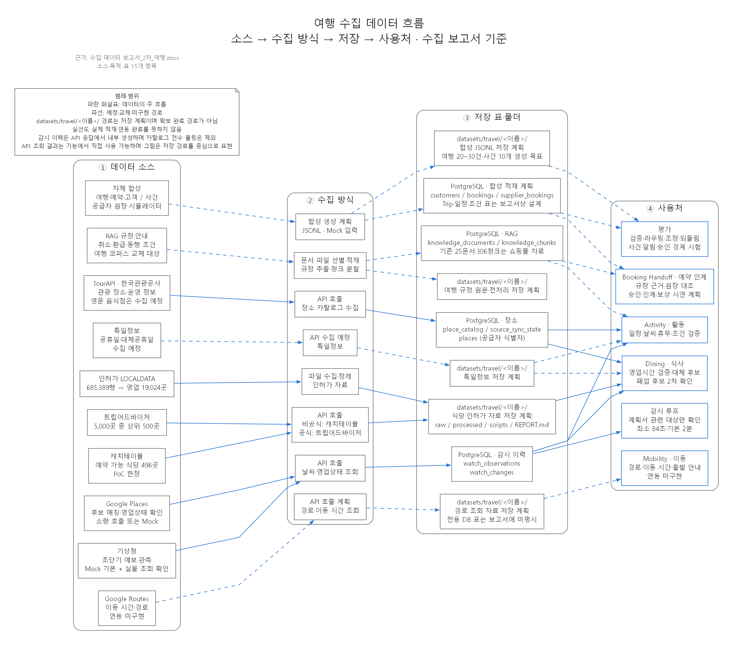
그림. 수집 데이터 흐름 - 소스, 수집 방식, 저장, 사용처
요식업장 데이터 수집은 지역명을 지역코드로 변환하는 단계부터 진행한다. 캐치테이블은 지역별 상위 100곳, 트립어드바이저는 반경 내 1,000곳 중 리뷰 수 상위 100곳의 목록을 수집한다. 매장별 상세 정보를 0.5초 간격으로 조회한다. 원본 JSON을 저장한 뒤 이를 바탕으로 CSV를 생성한다. 해당 수집 절차는 완료한 상태로 보고한다. 인허가 CSV는 좌표를 EPSG:5174에서 WGS84로 변환한 뒤 지정 반경 안의 행만 추출한 상태로 보고한다. 세 소스의 교차 매칭은 좌표 80m와 이름 유사도 0.75를 기준으로 완료한 상태로 보고한다. TourAPI는 키워드검색(searchKeyword2)으로 응답 구조를 확인했고, detailIntro2로 운영시간·휴무일·이용요금을 추가 조회한다. Google Places는 TourAPI 후보에 한해 Text Search로 한 번 매칭하고, Place Details로 영업상태를 주 1회 이하 재확인한다.

3. 데이터 설명 및 구성

3.1 파일 및 필드 설명
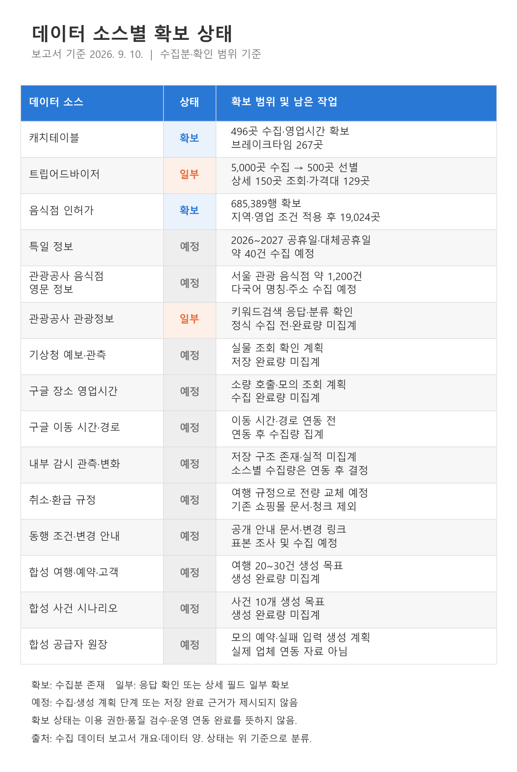
그림. 데이터 소스별 확보 상태
파일명 / 테이블명 | 필드명 | 데이터 타입 | 설명 | 예시
places (010·013) | place_id / source_name / source_content_id / source_content_type_id / source_resolved_at | uuid / text / text / text / timestamptz | 데이터 구조 정의는 완료한 상태로 관리한다. 내부 장소와 공급자 식별자를 연결한다. 동일 장소 여부는 이름 외의 정보도 함께 확인해 판정한다. | (추정) source_name=tour_api, source_content_type_id=12
place_catalog (011) | tenant_id / source / content_id / source_modified_at / fetched_at / raw_json | text / text / text / text / timestamptz / jsonb | 정의 존재. (tenant_id, source, content_id) 유일; 공급자 수정 시각과 수집 시각을 구분한다 | (추정) source=tour_api, fetched_at=2026-09-10T09:00+09:00
source_sync_state (011) | scope / next_page / rows_seen / delta_trusted / high_water | text / int / int / boolean / text | 데이터 구조 정의는 완료한 상태로 관리한다. 카탈로그 수집 재개와 변경분 동기화 상태를 저장한다. 처리 중 확인한 행 수와 수집 완료 건수를 구분한다. | (추정) next_page=2, delta_trusted=false
bookings (010) | booking_id / place_id / starts_at / locked / party_size / capacity / amount_cents | uuid / uuid / timestamptz / boolean / int / int / int | 정의 존재. 여행 안의 예약 한 건의 장소·시작 시각·인원·정원·금액을 담는다 | (추정) party_size=4, locked=false
supplier_bookings (010) | booking_id / supplier / supplier_ref / status / confirmed_at | uuid / text / text / text / timestamptz | 데이터 구조 정의는 완료한 상태로 관리한다. 우리 예약과 대조할 별도 원장을 저장한다. 실제 공급자 연동 여부는 별도로 확인한다. | (추정) supplier=mock_supplier, status=confirmed
watch_observations (012) | target_kind / target_id / source / fingerprint / payload / observed_at | text / text / text / text / jsonb / timestamptz | 정의 존재. 매 폴링 관측과 판정 관련 필드 해시. (tenant_id, target_kind, target_id, observed_at) 유일 | (추정) target_kind=place, payload={"open_at_slot": false}
watch_changes (012) | before_json / after_json / summary / affected_bookings / detected_at / notified_at / notify_error | jsonb / jsonb / text / jsonb / timestamptz / timestamptz / text | 데이터 구조 정의는 완료한 상태로 관리한다. 변화 비교용 해시값의 변경 전후 정보·영향받은 예약·통지 기록을 저장한다. 통지 기록과 수신·열람 확인을 구분한다. | (추정) summary=영업 상태 변경, notified_at=NULL
knowledge_documents / knowledge_chunks | source_uri / version / content / metadata_json | text / text / text / jsonb | 기존 25문서/306청크는 모두 쇼핑몰 자료로 분류한다. 문서·청크 표는 유지한다. 내용은 전량 여행 자료로 교체한다. | 여행 규정 적재 건수는 적재 후 집계한다
trips | trip_id / status | uuid / text (설계) | 여행 전체 상태와 최신 계획서를 통합 관리하도록 설계한다. 데이터베이스 반영 작업은 아직 구현하지 않은 상태로 관리한다. | (추정) status=active
itinerary_versions | version_no / created_by | int / text (설계) | 기존 버전을 수정하지 않고 새 버전을 추가하도록 설계한다. 최신 버전 참조와 이전 버전으로 되돌리는 기능을 설계한다. 데이터베이스 반영 작업은 아직 구현하지 않은 상태로 관리한다. | (추정) version_no=7, created_by=system
itinerary_items | item_id / starts_at / ends_at / place_ref / is_locked | uuid / timestamptz / timestamptz / uuid / boolean (설계) | (미구현) 마이그레이션 없음. 무료·무예약 항목도 시작·끝·장소·비용·잠김을 보존하며 예약은 선택 정보 | (추정) 경복궁 방문 항목, booking_id 없음
trip_constraints (가칭) | scope / ref_id / kind / value | text / uuid / text / 형식은 설계 때 정한다 (설계) | (미구현) 마이그레이션 없음. 여행 전체 조건과 항목 조건을 적용 범위 칸으로 구분해 한 표에 보존; 전체 조건과 항목 조건을 모두 만족해야 한다 | (추정) scope=item, kind=party_size
watch_schedule | next_check_at | timestamptz (설계) | (미구현) 마이그레이션 없음. 다음 감시 시점 저장 설계; 012 관측 이력과 별개 | (추정) 2026-09-10T09:02+09:00
통합_매장목록.csv (캐치테이블, 26컬럼 중 주요) | region, shop_name, food_kind, operation_status, start_time/end_time, break_start/break_end, holiday_guide, lat/lon, shop_ref | string, float | 캐치테이블 매장 영업정보. 영업시간 496곳, 브레이크타임 267곳 | 명동교자 본점 / 10:30~21:00
통합_트립어드바이저_top30.csv | name, ta_status, hours, closed_days, price_level, rating, review_count, location_id | string, float, int | 트립어드바이저 음식점. 리뷰 수 기준 지역별 상위 선별 | 토속촌삼계탕 / 4.5 / 2,723
서울_음식점_인허가.csv (39컬럼 중 13) | region, svc, bplcnm, trdstatenm, dcbymd, apvpermymd, uptaenm, lat/lon, mgtno | string, date, float | 일반·휴게음식점 인허가. 영업·폐업 이력과 좌표(EPSG:5174에서 WGS84 변환) | 명동교자 / 영업/정상
tourapi_activity_candidates (예정 테이블명, TourAPI 키워드검색) | contentid, title, addr1, mapx/mapy, cat1, cat2/cat3, contenttypeid, tel | string | 액티비티 후보 기본 정보. 운영시간·휴무는 detailIntro2로 추가 조회 | 126508 / contenttypeid 14

3.2 데이터 양
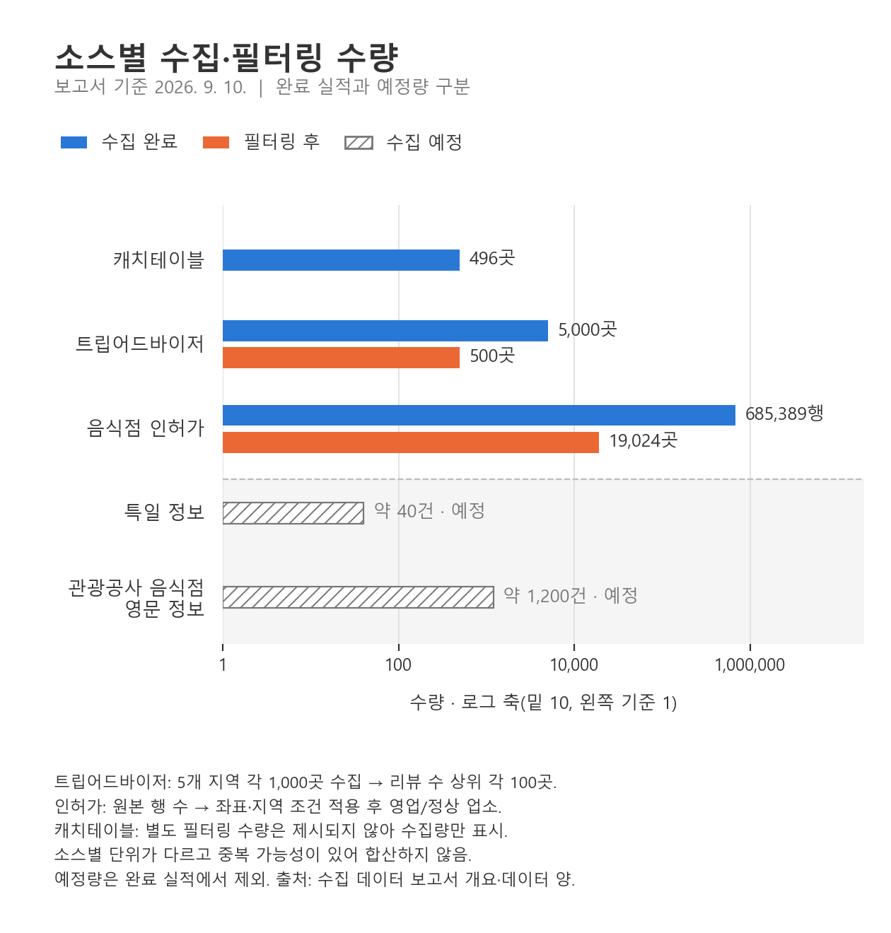
그림. 소스별 수집·필터링 수량
전체 수집 데이터 건수 | API: 서울 카탈로그·관측·변화의 저장 완료 건수는 수집 후 집계한다. RAG: 기존 25문서/306청크는 쇼핑몰 규정이라 여행 규정으로 전량 교체한다. 합성: 여행 20~30건 + 사건 10개 생성 목표 (추정)이며, 완료 건수는 생성 후 집계한다. 출발 안내 조회는 7일 여행당 20~40회로 추정한다. 사전 조회·재계산은 별도로 산정한다. 유료 API는 공개 단가를 기준으로 한다. 사용량·인계 비율·처리 시간은 시험 운영에서 측정한다. 요식업장(팀원 수집, 2026-09-10): 캐치테이블 496곳, 트립어드바이저 5,000곳(지역별 1,000곳 × 5) 중 상위 500곳, 인허가 685,389행(일반음식점 538,310 + 휴게음식점 147,079). 특일정보 약 40건과 TourAPI 영문 약 1,200건은 수집 예정이며 건수는 추정이다.
추출된 고품질 데이터 건수 (필터링 후 기준) | 품질 통과 기준은 수집 착수 전에 정한다. 확보량·검사량·품질 통과량·사용 가능량을 각각 집계한다. 예정량은 합산하지 않는다. 요식업장 기준 약 20,020건(수집 완료 3종 합계, 미수집 공휴일 제외): 캐치테이블 496곳(영업시간 496곳, 브레이크타임 267곳), 트립어드바이저 500곳(상위 150곳 상세 조회에서 영업상태 150곳, 가격대 129곳), 인허가 19,024곳(좌표 유효·지역 원 내부 68,380곳 중 영업/정상). 세 소스는 좌표 80m와 이름 유사도 0.75로 교차 매칭한다.

3.3 저장 위치 및 포맷
저장 경로 | 요식업장 수집분은 travel-data/(트립어드바이저·인허가 산출물), travel-data/raw/(인허가 원본 CSV 201MB), catchtable-cli/(캐치테이블)에 있다. 정리한 뒤 datasets/travel/<이름>/raw·processed·scripts·REPORT.md 로 옮긴다. PostgreSQL: 여행·예약 표, 장소 카탈로그·동기화 상태 표, 감시 관측·변화 이력 표, 장소의 공급자 신원 필드. RAG는 knowledge_documents·knowledge_chunks; Trip·일정 버전·항목·조건·감시 일정은 설계 (미구현)
저장 포맷 | ☑ CSV ☑ JSON ☐ SQLite ☑ 기타: PostgreSQL 표 · 합성은 JSONL
인코딩 | ☑ UTF-8 ☐ 기타: __________

4. 법적·윤리적 검토
개인정보 포함 여부 | ☐ 포함 ☑ 미포함 - 평가용 여행·예약·고객은 합성 생성 계획. 실제 고객 기록과 공개 리뷰를 합성 자료로 간주하지 않는다.
포함된 경우 필드 | 현재 수집 자료에는 개인정보를 포함하지 않은 것으로 보고한다. 운영 입력의 여행 토큰·알림 채널(디스코드 웹훅) 주소는 사람과 연결될 수 있어 공개 데이터셋에 넣지 않는다. 운영 개인정보 범위는 운영 설계 때 정한다.
비식별화 조치 여부 | ☐ 이름 마스킹 ☐ 고유키 대체 ☑ 기타: 실제 고객 기록은 합성 데이터로 대체한다. 실제 수행 기록의 동의 범위는 MVP 이후 파일럿에서 정한다.
출처 및 사용권 - 공개 여부 | ☐ 공개 ☑ 내부사용 한정 - 출처·확인 시각을 보존하고 계획서 링크·API 응답에서 표시 조건을 지킨다. 외부 응답의 재판매·범용 중계 권한은 별도로 확인한다. Mock·합성·저장 예보 재생은 현장 확인과 구별한다.
라이선스 / 약관 검토 여부 | TourAPI·기상청은 무료 공개 API이나 이용 조건을 따른다. Places·Routes는 유료이며 사용량은 계측 후 기록한다. Places 서비스 약관(캐싱·저장 기간 제한, 리뷰 재게시 제한)은 담당 팀원이 다음 주에 검토한다. 리뷰 원문의 장기 저장·재배포 권한은 별도로 확인한다. 모델 입력 허용 범위는 자료별로 확인한다. 검토 결과는 자료별로 수집 착수 전에 기록한다. 캐치테이블 수집에는 비공식 API를 사용한다. 약관상 상업적 대량 수집을 금지하므로 PoC 검증에만 사용한다. 운영 전에는 제휴 또는 공식 소스로 전환한다. 트립어드바이저는 공식 API(Discover 플랜)이며 상업 이용 시 플랜 상향이 필요하다. 인허가·특일정보는 공공누리 제1유형이다. TourAPI 텍스트는 공공데이터포털 이용약관상 이용허락범위 제한이 없고, 사진은 공공누리 제1·3유형(출처표시·변경금지·CI·BI 사용 금지)을 따른다. 리뷰 본문·작성자 정보는 수집하지 않았다.
검토자 | 요식업장 3종은 정세환 검토 완료. TourAPI·Google Places는 담당 팀원이 검토한다(Places 약관은 다음 주)
검토 일자 | 요식업장 3종 2026. 9. 10. 검토 완료. TourAPI 이용약관 2026. 9. 10. 확인. Google Places 약관은 다음 주 검토
언어 (우리 항목) | API 경로 출력은 한국어이고 번역은 개인 에이전트가 한다(v11 결정 11). 고객에게 직접 보내는 알림·링크는 발송 시 고객이 선택한 언어로 생성한다(v11 결정 14). 지원 언어 목록은 미리 정하지 않는다. 동일한 문구틀과 언어의 문구는 최초 한 번 생성한 뒤 재사용한다. 시각·날짜·금액·고유명사·예약번호는 원래 값을 그대로 사용한다. 확정 페르소나(대만)의 번체 중국어도 같은 방식으로 생성한다. datasets/mt/*는 제품 경로에서 제외.
동의·접근 (우리 항목) | 여행 토큰·웹훅 주소를 공개 데이터셋에 넣지 않는다. 링크 열람 시각은 운영 정보로 다루고 알림 수신 확인을 제품 조건으로 두지 않는다.

5. 데이터 품질 및 정합성 관리 방안
중복 제거 기준 | 장소 카탈로그는 테넌트·출처·콘텐츠 id 조합으로, 장소는 공급자 신원(출처 이름과 출처 콘텐츠 id)으로 식별한다. 관측은 대상·시각별로 보존한다. 변화 비교용 해시값이 달라진 관측만 별도로 분리한다. 같은 요청의 중복 처리는 서버가 확인한 대상 객체를 기준으로 막는다. 예약이 있으면 예약, 없으면 일정 항목이 기준이다.
정합성 검증 방법 | §6-C 자동 적용 탈락: (1)필수 조건 위반 (2)잠긴 예약 변경 (3)실행 권한·근거 부족. 통과안은 변경 항목 수, 추가 비용, 원래 일정과의 시간 차이(최대 이동량을 먼저 보고 같으면 합계), 되돌림 용이성 순으로 비교하며 동률은 정규화 후보 id로 결정한다. 적용에 실패하면 일부 변경도 반영하지 않고 실패 근거를 인계하도록 설계한다. 업체 변경이 필요하거나 미확정인 사항은 기존 확정 예약과 함께 표시하도록 설계한다.
Null 처리 및 결측치 전략 | 필요한 값은 반드시 확보한다(v11 결정 15). 필요한 값마다 대체 소스를 마련한다. 1차 조회가 실패하면 대체 소스에서 값을 확보한다. 대체 소스 조회까지 실패하면 치명적 결함으로 처리하고 서버를 중단한다. 결측치는 0이나 빈칸으로 대체하지 않는다. 모델이 생성한 임의의 값도 사용하지 않는다. 파악할 수 없는 값(현재 대기·실제 혼잡)은 판정 입력에서 제외한다. 후보 값이 불확실해도 하나를 선택한다. 선택지는 나열하지 않는다.
표준화 전략 | 공급자 수정 시각·수집 시각·예보 대상 시각·변화 감지 시각을 구분한다(timestamptz). 재조회 시각을 현장 관찰 시각으로 표시하지 않는다. 장소는 공급자 신원(출처 이름과 출처 콘텐츠 id)으로 정규화한다. Mock·합성 입력과 예상 결과를 구별하고, 과거 기상 재생은 저장 예보와 시뮬레이션 시각을 사용한다.
신선도·알림 검증 (우리 항목) | 계획서 관련 대상만 무료 소스는 최소 84초·기본 2분, 유료 Places는 주 1회 이하로 감시하며 소스별 주기는 연동 후 정한다. Places의 오늘 포함 7일 정보는 현장 개점 확인이 아니다. 변경과 안내 시점을 각각 판정하고, 변경 통지는 적용 버전당 하나로 설계한다. 일정 변경 시 아직 발송하지 않은 출발 안내를 무효화하고 다시 산정한다. 발송 대기 알림의 중복 방지 기능을 검증한다. Routes 미구현 상태에서 경로·출발 시각을 지어내지 않는다.

6. 변경 이력 및 보완 내역
변경일 | 변경자 | 변경 내용 | 비고
2026-09-08 | 전체 | 여행 지속관리 CS 로 도메인을 바꿔 수집 대상을 새로 정리한 1차 작성 | 구현계획서 v10
2026-09-10 | 전체 | 서울·확정 시나리오 기준으로 API·RAG·합성 데이터와 신규 소스를 정리하고 대체 소스 원칙을 반영. 팀원 수집 결과(요식업장 3종·TourAPI·Google Places) 반영 | 구현계획서 v11

